1.用pip是最简单的：

pip install tensorflow

即可

前提是：linux下安装anaconda3.4.2（自带python3.5.2）

2.如果集群服务器无法连接外网，如果有一台机器安装好了tensorflow

则只需要将当前节点的ANACONDA_HOME/lib/python3.5/site-packages/下的tensorflow库依赖的如下几个包，拷贝到ANACONDA_HOME/lib/python3.5/site-packages下即可：

如下5个包：

tensorboard

tensorflow

tensorflow-1.4.1.dist-info

tensorflow_tensorboard-0.4.0rc3.dist-info

google （这个包也要包括）

tensorflow依赖的几个包基本在这里面了。（其他的依赖包anaconda应该已经包括）

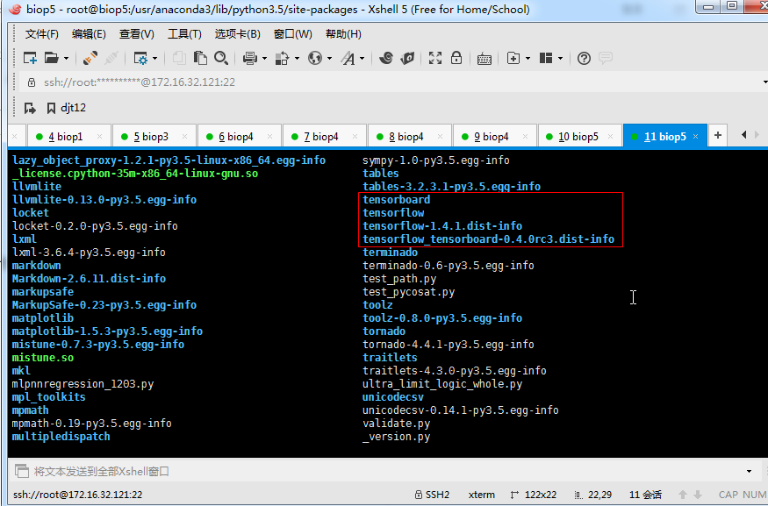

以及

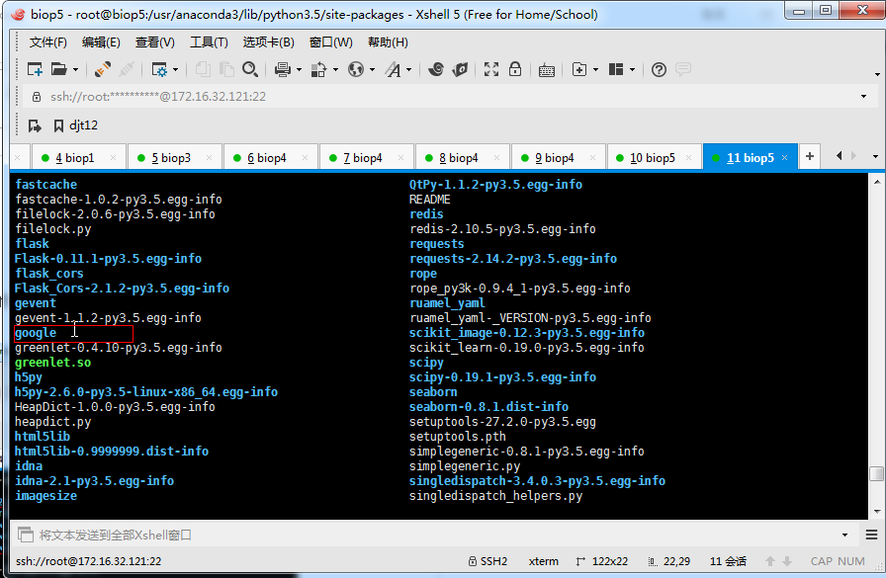

完毕。

不知道怎么通过github源码安装。